

МИНОБРНАУКИ РОСИИ

*Федеральное государственное бюджетное образовательное учреждение высшего образования*

***«МИРЭА – Российский технологический университет»***

**РТУ МИРЭА**



Отчет по выполнению практического задания №8.2

**Тема:**

Реализация алгоритмов на основе сокращения числа

переборовДисциплина: «Структуры и алгоритмы обработки данных»

|  |  |  |
| --- | --- | --- |
| Выполнил студент: Васильев Б.А.  Группа: ИКБО-20-23 |  |  |

Москва 2024

**СОДЕРЖАНИЕ**

ЦЕЛЬ РАБОТЫ 3

ХОД РАБОТЫ 3

Формулировка задачи 3

Описание подхода к решению 3

Код программы 5

Результаты тестирования 6

ВЫВОД 7

СПИСОК ИНФОРМАЦИОННЫХ ИСТОЧНИКОВ 7

# ЦЕЛЬ РАБОТЫ

Освоить приёмы реализации алгоритмов с использованием методов сокращения числа переборов для эффективного решения задач.

# ХОД РАБОТЫ

### Формулировка задачи

1. Разработать алгоритм решения задачи с применением метода, указанного в варианте и реализовать программу.

2. Оценить количество переборов при решении задачи стратегией «в лоб» - грубой силы. Сравнить с числом переборов при применении метода.

3. Оформить отчет в соответствии с требованиями документирования разработки ПО: Постановка задачи, Описание алгоритмов и подхода к решению, Код, результаты тестирования, Вывод.

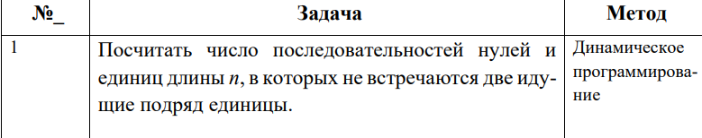

Рисунок 1 – Индивидуальный вариант задачи

### Описание подхода к решению

При n < 32 полный перебор потребует нескольких секунд, а при n = 64 полный перебор не осуществим в принципе. Для решения задачи методом динамического программирования сведем исходную задачу к подзадачам.

При n = 0, n = 1 ответ очевиден. Допустим, что мы уже нашли Kn – 1, Kn – 2 — число таких последовательностей длины n – 1 и n – 2.

Посмотрим, какой может быть последовательность длины n. Если последний ее символ равен 0, то первые n – 1 — любая правильная последовательность длины n – 1 (не важно, заканчивается она нулем или единицей — следом идет 0). Таких последовательностей всего Kn – 1.

Если последний символ равен 1, то предпоследний символ обязательно должен быть равен 0 (иначе будет две единицы подряд), а первые n – 2 символа — любая правильная последовательность длины n – 2, число таких последовательностей равно Kn – 2.

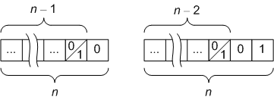

Рисунок 2 – удовлетворяющие условию последовательности

Таким образом, K0 = 1, K1 = 2, Kn = Kn – 1 + Kn – 2 при n > 2. То есть данная задача фактически сводится к нахождению чисел Фибоначчи.

### Код программы

Реализуем код приложения на языке программирования C++ (рис. 3).

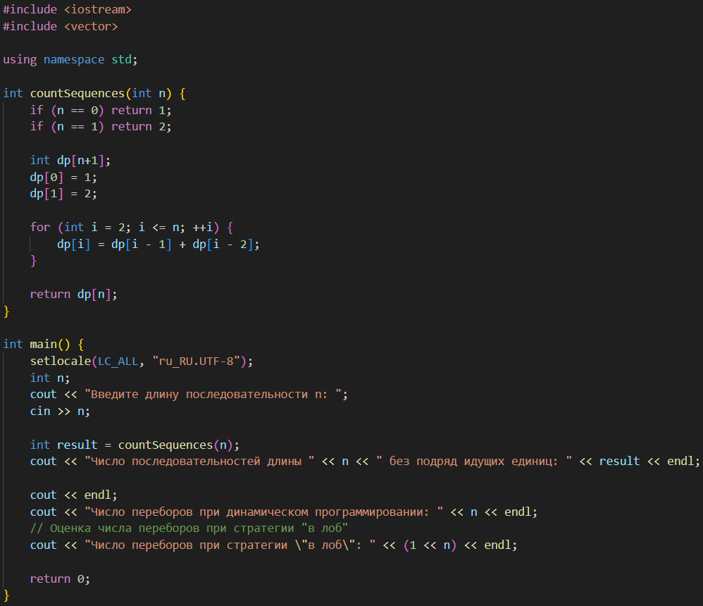

Рисунок 3 – код программы

### Результаты тестирования

Выполним тестирование программы на различных значениях n. (рис. 4-7)

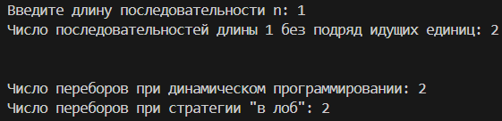  
Рисунок 4 – Пример текстового файла

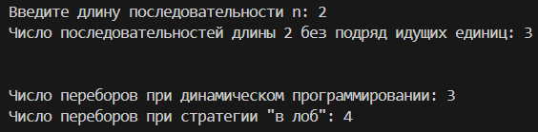  
Рисунок 5 – Пример текстового файла

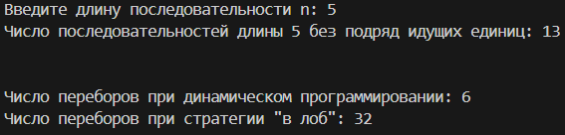  
Рисунок 6 – Пример текстового файла

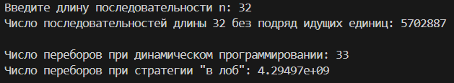  
Рисунок 7 – Пример текстового файла

Тестирование показало, что программа работает корректно.

# ВЫВОД

В результате выполнения работы были освоены приёмы реализации алгоритмов с использованием методов сокращения числа переборов для эффективного решения задач.

# СПИСОК ИНФОРМАЦИОННЫХ ИСТОЧНИКОВ

1. Рысин, М. Л. Введение в структуры и алгоритмы обработки данных : учебное пособие / М. Л. Рысин, М. В. Сартаков, М. Б. Туманова. — Москва : РТУ МИРЭА, 2022 — Часть 2 : Поиск в тексте. Нелинейные структуры данных. Кодирование информации. Алгоритмические стратегии — 2022. — 111 с. — Текст : электронный // Лань : электронно-библиотечная система. — URL: https://e.lanbook.com/book/310826 (дата обращения: 02.11.2024).
2. Документация по языку С++ [Электронный ресурс]. URL: https://docs.microsoft.com/ruru/cpp/cpp/ (дата обращения 02.11.2024).